基于监控视频的烟火事件自动检测与分析软件

设
计
说
明
书

华南理工大学软件学院
电话：
传真：
网址：

目录
一、 前言 3
1．1文档说明 3
1．2项目建设背景 3
1．3项目建设目标 3
1．4方案设计依据 3
二、 总体设计 4
2．1运行环境 4
2．2软件的结构描述 4
2.3结构 5
2．4功能需求与程序的关系 6
三、 功能设计 7
四、 系统相关的其他说明安装于初始化 10
4．1安装于初始化 10
4．2系统出错处理设计 10

- 前言

1．1文档说明
本文档介绍基于监控视频的烟火事件自动检测与分析软件的功能需求、约束等，它使公司相关工作人员以及开发人员、项目管理人员、测试人员详细地了解系统的功能、性能需求、此文件是系统详细设计、开发的依据。

1．2项目建设背景
首先，基于视频监控火警的技术产品凤毛麟角，可以直接应用于生产生活的产品更是稀少，其中以防范大规模森林火警报警；其次，国内外理论研究多数基于图像处理与模式识别的方法和原理，基本都是针对室外山林火警设计的。而且，现有的火警系统对硬件要求较高，有的要结合红外摄像头进行检测。

1．3项目建设目标
该软件的推出旨在让视频监控火警的技术广泛应用于各种场景，不仅限于大规模的森林火灾警报，同时降低火警系统的硬件成本。软件还可以用曲线的形式描绘出火灾的变化趋势以及持续的时间。

1．4方案设计依据
GB9566—88《计算机软件开发规范》
GB8567—88《计算机软件产品开发文件编制指南》

- 总体设计

2．1运行环境
要求的硬设备的最小配置：CPU: 1.5GHz RAM:1GB 硬盘:500MB
操作系统:windows xp/visita/win7

2．2软件的结构描述
该软件主要是用于在实时监控中检测烟火事件的发生，并描绘出火灾变化趋势的曲线图。其功能特点主要为：
（1） 在实时监控视频中判别烟火事件的发生；
（2） 描绘火灾面积随时间变化的曲线图；
（3） 描绘火灾宽度随时间变化的曲线图；
（4） 描绘火灾高度随时间变化的曲线图；
（5） 记录烟火事件持续时间。
该软件的简要流程图如下：

读入监控视频
帧差法判断运动区域
在运动区域筛选烟火区域
烟火区域是否大于阈值
发出火灾警报
继续监测
描绘火灾面积曲线图
描绘火灾宽度曲线图
描绘火灾高度曲线图
是
否

2.3结构
编号 | 功能名称 | 功能描述
1.1 | Program | 程序入口
1.1.1 | Form1  Form1.Designer | UI显示
1.1.2 | CurvePaint | 画烟火变化曲线
1.1.3 | FileOperation | 本地文件操作
1.1.4 | CPPDLL | Dll文件调用
1.2 | FireSmoke_Detect_DLL | 烟火检测的DLL文件

2．4功能需求与程序的关系
编号 | 功能需求 | 程序（对应2.3的编号）
1 | 烟火事件的检测 | 1、1.1.1、1.1.3、1.1.4、1.2
2 | 描绘火灾面积、宽度、高度随时间变化曲线图 | 1、1.1.1、1.1.2、1.1.3

- 功能设计
3.1烟火事件的检测
点击“读入视频”按钮（图1），如果是实时监控则点击“实时监控”按钮。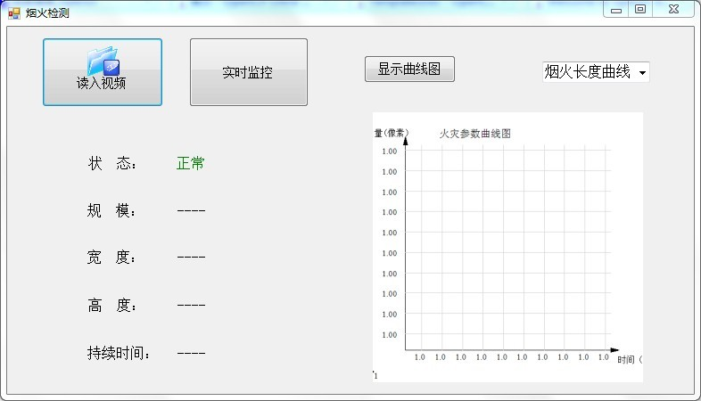
图1
在打开文件窗口中选择一个烟火视频文件，如图2所示。
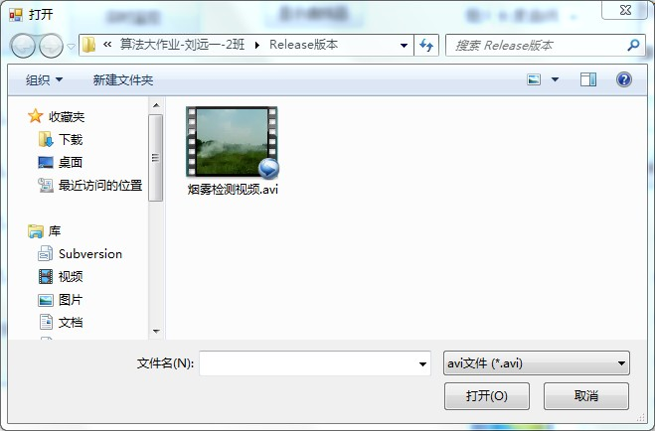
图2
软件会对读入的视频或者实时监控视频进行动态分析，出现烟火的部分用白色标注出来，并改变状态、规模、宽度、高度和持续时间等烟火实时信息，如图3所示：
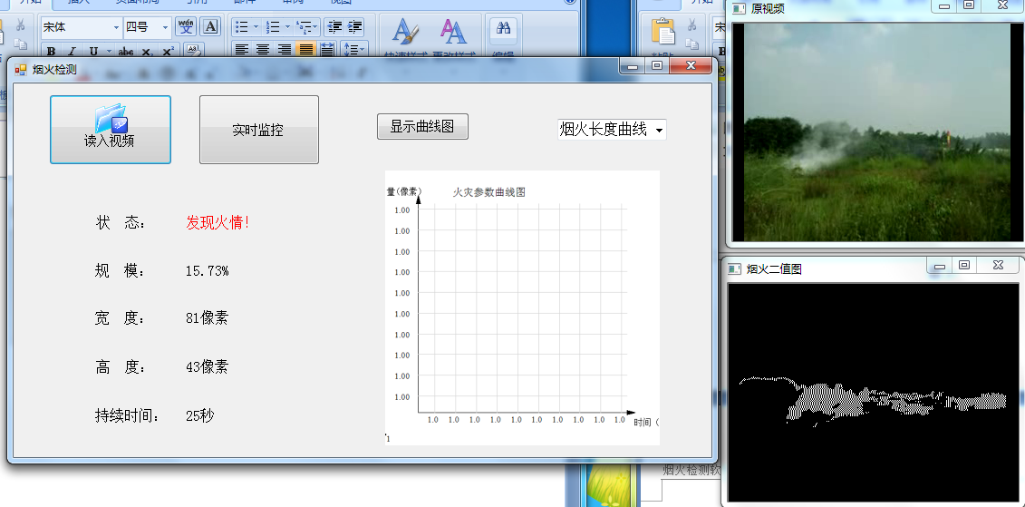
图3
点击“显示曲线图”按钮，可以在“火灾参数曲线图”中显示火灾的变化趋势，在下拉框中可以选择“烟火面积曲线”、“烟火宽度曲线”、“烟火高度曲线”，如图4所示：
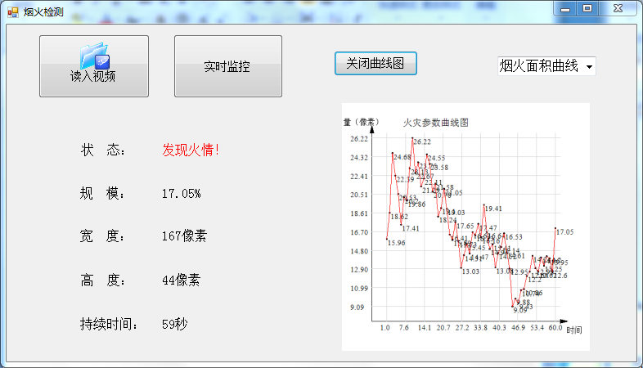
图4

- 系统相关的其他说明安装于初始化

4．1安装于初始化
本软件为C#和C++开发的小应用，无安装与初始化过程，软件可运行的前提是Windows系统。

4．2系统出错处理设计
出错时会根据出错信息弹出相应的对话框。

